CLASE 1
CREACIÓN DE UNA ESCENA CON LOS EJES DE COORDENADAS 3D

Antes de iniciar con nuestra primera actividad es conveniente que reconozcamos algunas características del editor de Descartes. Para este tutorial usaremos la versión 4.05, que se muestra en la imagen de abajo. Al ejecutar el editor aparece una ventana con un menú de cuatro opciones: Archivo, Editar, Insertar y Html, las dos opciones del medio no se activan hasta tanto no creemos o carguemos una escena. En la parte inferior nos muestra la memoria usada. En el centro se encuentra la región en la cual aparecerán cada uno de los objetos que vamos a diseñar. La versión 4.05, como todas las anteriores, se encuentra en permanente revisión y corrección, es por ello que son frecuentes algunos problemas que, no obstante, son mínimos frente a las potencialidades que tiene el Proyecto Descartes. Uno de esos problemas es el bloqueo del editor, que podemos evitar atendiendo algunas recomendaciones que haremos en este tutorial; entre ellas: a) si la memoria usada está muy cerca del límite, es conveniente cerrar el editor, luego se vuelve a abrir para continuar con el trabajo; b) En escenas 3D no dejes los objetos en movimiento mientras estás diseñando la escena.
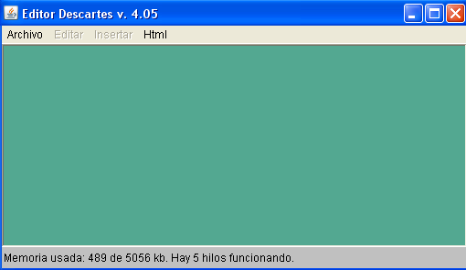

Actividad 1. Creación de la escena
Para crear nuestra primera escena llamada clase 1, realizaremos los siguientes pasos:
  - En Archivo escogemos la opción nuevo.

  - En el cuadro de diálogo escogemos la carpeta donde vamos a guardar nuestro ejercicio. Le damos nombre al archivo, el cual será clase 1, luego hacemos clic en guardar.

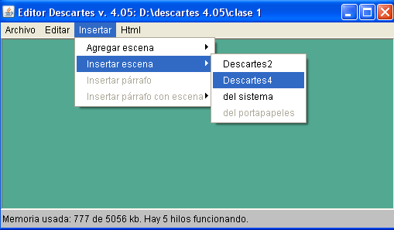
  - En la opción Insertar escogemos insertar escena, que muestra cuatro opciones: Descartes2, Descartes4, del sistema y del portapapeles, tal como aparece en la imagen derecha. Seleccionamos Descartes4, acción que nos inserta la escena que se observa en la imagen siguiente.

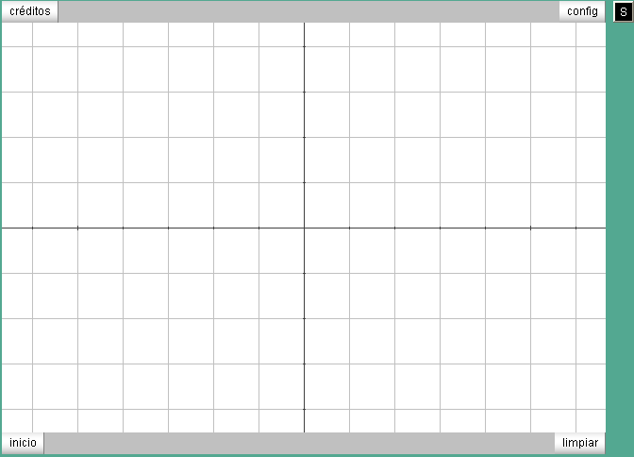
En esta escena, por defecto, se presenta un espacio 2D, el cual eliminaremos en el próximo paso, en tanto que nuestra tarea está orientada a una escena 3D. Adicionalmente aparecen cinco botones: créditos, configuración, inicio, limpiar y un último botón con la letra S. Cada uno de ellos los exploraremos a medida que avancemos en nuestra primera clase. Por ejemplo, el siguiente paso es la configuración de la escena, para ello hacemos clic sobre el botón config.
  - Luego de hacer clic sobre config aparece el llamado Nippe de Descartes con el cual podemos diseñar nuestra tarea. Ahora vamos a insertar nuestro primer espacio 3D. Para ello debemos eliminar inicialmente el espacio 2D que aparece por defecto, para ello hacemos clic sobre el botón que tiene el signo “-“(ver imagen siguiente). En confirmar aceptamos con la opción “si”.
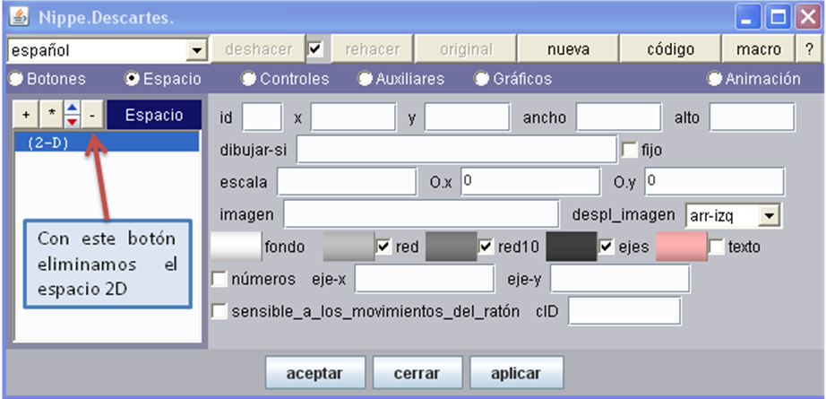
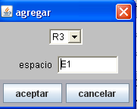
Ahora insertamos, haciendo clic en el botón “+”, nuestro espacio 3D. Debemos escoger R3 y luego aceptamos. El nombre del espacio lo podemos cambiar; no obstante, en este tutorial aceptaremos la propuesta que trae el Nippe para nombrar espacios. Es decir, todo espacio será nombrado con la letra E y un número, para nuestra primera actividad será el espacio E1.
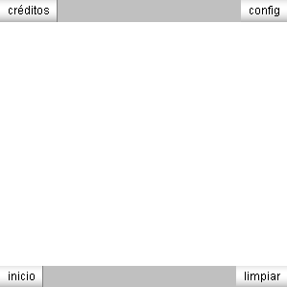
Para ver nuestro nuevo espacio, hacemos clic en aplicar y nos aparece una escena tal como lo muestra la figura derecha. Su diferencia con la anterior es la ausencia de los ejes. He ahí una justificación a nuestra primera clase, cuyo objetivo es dibujar estos ejes de coordenadas.

Actividad 2. Ejes de coordenadas
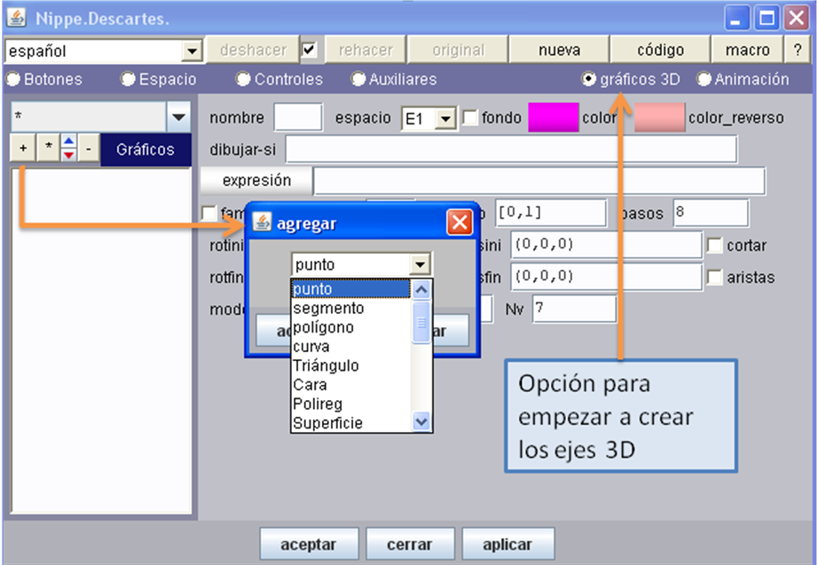
  - Nuevamente en el Nippe (si lo has cerrado, recuerda que haciendo clic en “config” regresas a él), vamos a la opción gráficos 3D.
Allí observarás la posibilidad de agregar o eliminar gráficos 3D con los botones “+” y “-“ (similar a la opción de agregar y eliminar espacios).
  - Insertamos, entonces, nuestro primer eje con la opción agregar (+) y escogiendo segmento (ver figura anterior).

  - En la caja de diálogo correspondiente a “expresión”, cambiamos los valores por: (0,0,0) (8,0,0) y elegimos el color azul. Repetimos el procedimiento para los otros dos segmentos con valores (0,0,0) (0,8,0) y (0,0,0) (0,0,8).

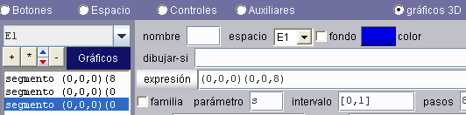

  - Para una mejor visualización es conveniente hacer uso del cambio de escala y de la posición relativa del origen de coordenadas. Por ejemplo, regresando a la opción espacio, hemos determinado una escala de 20 y una posición relativa del origen de coordenadas desde la margen superior de la escena de 40 (O.y).

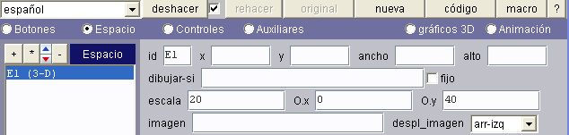

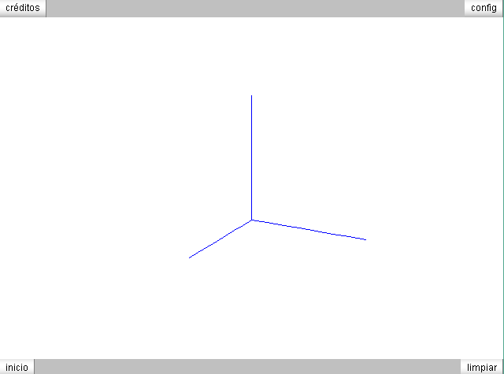
  - Finalmente, después de hacer clic en aplicar, obtenemos la escena que se observa en la imagen derecha (la hemos rotado con clic sostenido). Para darle más “realismo” le incrustaremos puntas 3D a los ejes usando el cono 3D que trae incorporado el Nippe.

Recuerda de no dejar en movimiento el objeto mientras estás realizando cambios en el Nippe.

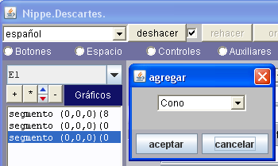
  - En la opción gráficos 3D insertamos (+) un cono con las siguientes características:
Ancho = 0.5, Largo = 0.8, Alto = 0.8 (dimensiones del cono).
Nu = 10 y Nv = 1 (caras del cono).
Color azul para la superficie principal y un azul más claro para el anverso.
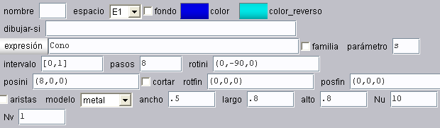
El cono, por defecto, queda ubicado en el origen de coordenadas y con su vértice hacia abajo. Por ello se hace necesario cambiar su posición con el parámetro posini = (8, 0, 0) y rotarlo alrededor del “eje y” con el parámetro rotini = (0,-90, 0). Con el primer comando se garantiza que se ubique en el extremo del eje x, con el segundo se da la orden de rotación de -90º alrededor del eje y (negativo en el sentido de las manecillas del reloj). Las otras dos puntas son parte del ejercicio 1 de esta primera clase… te quedan de tarea.
Finalmente se obtiene la siguiente escena:
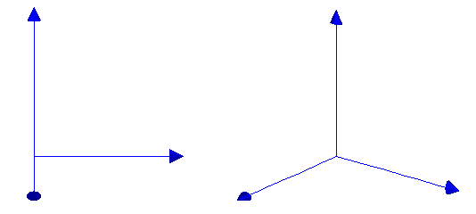
Escena original Escena rotada
Ejercicios.
- Termina las puntas que faltan en la actividad anterior.

- En la opción gráficos 3D inserta dos puntos P1 (2, 2, 2) y P2 (0, 3, 5). Luego añade un segmento (2, 2, 2) (0, 3, 5). Debes obtener una figura semejante a la siguiente:
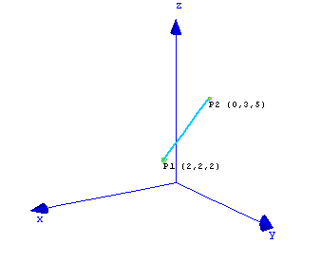
Los nombres de los puntos aparecen si los incluyes en la caja texto.
- ¡Piensa! Qué harías para obtener los nombres de los ejes, tal como aparecen en la figura anterior. Guarda la escena obtenida como ejercicio 1.

Descartes es un NIPPE (Núcleo Interactivo Para Programas Educativos), aplicación creada en JAVA con la posibilidad de crear escenas interactivas o dinámicas.

